**PROMETNA ŠOLA MARIBOR**

**VIŠJA PROMETNA ŠOLA**

Ime in priimek

NASLOV DIPLOMSKEGA DELA

Diplomsko delo

Maribor, avgust 2018



SI – 2000 MARIBOR, Preradovičeva ulica 33, tel.: +386 (2) 42 94 135, tel./faks: +386 (2) 42 94 139

Diplomsko delo višješolskega študijskega programa

**NASLOV DIPLOMSKEGA DELA**

|  |  |
| --- | --- |
| Študent(-ka): | *ime in priimek študenta (študentke)* |
| Vpisna številka: | *vpisna številka* |
| Študijski program: | *vpišite študijski program* |
| Vrsta študija: | *redni/izredni* |
| Predmet: | *ime predmeta, pri katerem pišete diplomsko delo* |
| Mentor(-ica): | *ime in priimek mentorja (mentorice), strokovni naziv* |
| Somentor(-ica): | *ime in priimek somentorja (somentorice), strokovni naziv* |
| Lektor(-ica): | *ime in priimek lektorja (lektorice)* |

Maribor, avgust 2018

**ZAHVALA**

Zahvala …

**IZJAVA O AVTORSTVU IN OBJAVI DIPLOMSKEGA DELA**

Podpisani/a

     ,

rojen/a       v      , s svojim podpisom potrjujem, da:

1. sem avtor/ica diplomskega dela z naslovom:

     ;

1. je diplomsko delo rezultat lastnega raziskovalnega dela;
2. predloženo diplomsko delo v celoti ali v delih ni bilo predloženo za potrditev izobrazbe po študijskem programu druge šole;
3. nisem kršil/a avtorskih pravic in intelektualne lastnine drugih;
4. je elektronska različica identična s tiskano obliko diplomskega dela;
5. dovolim objavo/ne dovolim objave diplomskega dela na spletni strani šole (neustrezno odstranite).

V      , dne      .

|  |  |
| --- | --- |
| Podpis: |  |

**NASLOV DIPLOMSKEGA DELA**

**Ključne besede**[1]**:** logistika, promet, skladiščenje, informacijski sistem

**Povzetek**

*Ta navodila podajajo osnovne napotke za pisanje diplomskega dela. Dokument vsebuje informacije o formatu papirja, oblikah pisav in njihovi velikosti. Opisan je tudi način pisanja enačb, enot, slik in literature. Navodila so hkrati primer za obliko diplomskega dela. Povzetek naj bo napisan v slovenskem in angleškem (ali nemškem) jeziku in naj ne presega 100 besed.*

**GUIDELINES FOR THE DIPLOMA PAPER**

**Key words:** logistics, traffic, information system

**Abstract**

*This document provides basic guidelines and framework for the diploma paper at the Vocational College of Traffic and Transport Maribor. It provides information and instructions on desktop publishing format, font face and size, design of equations, units, figures, tables and references. Students can use this document as a template of their diploma paper. The abstract should be written in the Slovenian and English (or German) language and should not exceed 100 words. Appropriate English for Specific Purposes should be used.*

**ANLEITUNG ZUM SCHREIBEN DER DIPLOMARBEIT**

**Schlüsselwörter:** Logistik, Transport, Lagerungs- und Informationssystem

**Zusammenfassung**

*Diese Anleitung gibt grundlegende Anweisungen zur Gestaltung der Diplomarbeit. Das Dokument enthält Informationen über das Papierformat, die Schriftart und deren Größe. Beschrieben wird auch das Verfahren zum Schreiben von Gleichungen, Einheiten, Illustrationen und der Literatur. Die Anleitung dient auch als Vorlage für die Form der Diplomarbeit. Die Zusammenfassung soll in slowenischer und in deutscher (oder englischer) Sprache geschrieben werden und soll 100 Wörter nicht überschreiten.*

**VSEBINA**

1 UVOD 1

1.1 opis področja in opredelitev problema 1

1.2 namen, cilji in osnovne trditve 2

1.3 predpostavke in omejitve raziskave 3

1.4 uporabljene metode dela 3

2 SPLOŠNO O PISANJU dela 5

3 Oblika, vezava in priprava za tisk 7

3.1 oblika in velikost pisave 8

3.2 oblika strani 8

3.3 ureditev slogov naslavljanja 8

3.4 tabele, slike in grafikoni 10

3.5 številčenje diplomskega dela 14

3.6 okrajšave in kratice 14

3.7 enačbe 14

3.8 navajanje uporabljene literature v besedilu – citiranje in povzemanje 15

3.9 citiranje 16

3.10 povzemanje 18

4 SKLEP 24

VIRI, LITERATURA 25

Seznam slik 29

Seznam tabel 29

Seznam grafikonov 29

Seznam prilog 30

**UPORABLJENI SIMBOLI[2]**

*Primer:*

*Qp* – masa tovora, ki ga je potrebno paletizirati

F, F1, F2, F3 – sila

E– modul elastičnosti

ε– absolutna dielektričnost

**UPORABLJENE KRATICE[3]**

*Primer:*

VPŠ – Višja prometna šola

# UVOD

Študij na Višji prometni šoli v Mariboru zaključijo študenti/študentke (v nadaljevanju: študenti) z uspešno opravljenim diplomskim izpitom, ki je sestavljen iz izdelave diplomskega dela in zagovora diplomskega dela.

Diplomsko delo je pisni dokument, s katerim študent izkaže sposobnost uporabe teoretičnih znanj in v praksi pridobljenih izkušenj za obravnavanje izbrane teme, ki jih obsega ustrezni študijski program.

Naslov diplomskega dela lahko predlaga študent, nato pa ga potrdi predavatelj – mentor. Naslov dela mora biti definiran tako, da:

* opozarja na problematiko, ki jo naloga obravnava,
* problematiko natančno opredeljuje,
* nakazuje smiselnost dela za delovno področje in delovne naloge,
* nakazuje kandidatovo samostojno zaznavanje in razčlenjevanje problematike,
* je vsebinsko zaokrožen.

Za izdelavo diplomskega dela mora študent poiskati, zbrati in pregledati vire, ki so že napisani in objavljeni na področju, ki ga obdeluje v delu. Viri za izdelavo dela so lahko zelo različni. Uporablja lahko strokovno literaturo, statistične in druge uradne podatke, dokumente, ki jih dobi v organizaciji, članke iz različnih revij ter seveda internet. Zaželeno je, da za izdelavo dela uporabi tudi čim več tuje literature.

## Opis področja in opredelitev problema

Področje, ki ga bomo obravnavali v diplomskem delu, zapišemo kot kratek opis/povzetek teoretičnih izhodišč, ki jih navežemo na področja in problematiko področja, ki bodo predmet naše obravnave v diplomskem delu. Obravnavano področje zapišemo tako, da vsebina izbrane teme diplomskega dela zajema nekaj bistvenih vprašanj, ki nam pomagajo natančno opredeliti zadani problem. Vprašanja, na katera iščemo odgovore, predstavljajo naš problem. Jasno naj bo opredeljeno, kakšen praktičen primer nameravamo rešiti in kako se ga bomo lotili.

## Namen, cilji in osnovne trditve

Namen diplomskega dela natančneje in na kratko pove, kaj je problematika našega diplomskega dela in kako jo nameravamo raziskati (npr. analizirati, primerjati ipd.). Zapišemo še, kaj bomo storili z dobljenimi odgovori, rezultati analiz, primerjav …

Primer:

* Namen diplomskega dela je analizirati obstoječe stanje skladiščenja nevarnega blaga in odpadkov v podjetju SG Automotive d. o. o.

Cilji naloge so vsa tista področja, ki jih v nalogi obdelamo tako v teoretičnem kot praktičnem delu, tako da na podlagi teoretičnih izhodišč obravnavamo dejansko stanje v obravnavanem podjetju – npr.:

* preučiti teoretična izhodišča obravnavanega področja in jih med seboj primerjati;
* podrobneje (teoretično) predstaviti ožje področje obravnavanega problema;
* predstaviti podjetje,
* izvesti npr. anketo, primerjavo, analizo obravnavanega problema;
* podati ugotovitve in predloge izboljšav.

Prav tako lahko navedemo, katere trditve bomo skušali dokazati. Slednje moramo vključiti v nalogo, če ima ta raziskovalni značaj. Trditve so vnaprej postavljene hipoteze/domneve (teze), ki jih bomo v svojem delu poskušali dokazati, in izhajajo iz ciljev (na primer: prevoz nevarnega blaga ne upošteva zakona o varstvu okolja).

Primer:

* Glede na trenutni razvoj eksoskeletov in njihove cene so še vedno primernejše obstoječe oblike manipulativnih sredstev, ki jih najpogosteje upravlja človek (dvigala, žerjavi, viličarji itd.).
* Z uporabo informacijskega sistema za disponiranje pripomoremo k hitrejšemu, sodobnejšemu in racionalnejšemu načrtovanju prevozov v mednarodnem cestnem tovornem prometu. S tem dobimo večjo preglednost nad naročili, možnost hitrejšega spreminjanja naročila in obenem arhiv naročil v samem sistemu.

## Predpostavke in omejitve raziskave

Predpostavke in omejitve predstavljajo začetek obravnave neke teme. Predpostavljamo zato, ker pri obravnavi teme skoraj nikoli ne moremo zajeti vseh dejavnikov, ki opredeljujejo neko področje, zato uporabimo predpostavke, ki nam omogočijo poenostavitev obravnave. Tako predpostavimo, da se mnogi dejavniki nekega problema ne spreminjajo, kar olajša delo, saj se lahko podrobneje osredotočimo na ozko obravnavano področje ali celo na posamični primer. Na primer – pri analizi vpliva spremembe cene na količino povpraševanja po določenem blagu predpostavimo, da se ostali dejavniki povpraševanja (dohodek, cene ostalega blaga, želje, potrebe ...) ne spreminjajo, zato ugotavljamo le vpliv spremembe cene na povpraševanje po blagu. Kljub temu vemo, da se v realnosti lahko spremenijo hkrati tudi ostali dejavniki, vendar bi bila tako kompleksna obravnava vseh sprememb prezahtevna in za potrebe analize nepomembna.

Omejitev obravnave pomeni, da pri obravnavi prevoza nevarnega blaga nismo obravnavali prevoza nevarnega blaga po vodnih poteh ali nismo obravnavali, kako je ta prevoz urejen v državah, kamor naši prevozniki prevažajo takšno blago. Omejitve naše obravnave opišemo v nalogi. Kot omejitve lahko navedemo tudi težave zaradi omejenega dostopa do podatkov, poslovne ali državne skrivnosti, pomanjkanje strokovne literature, nepripravljenost odgovornih ljudi za sodelovanje itd.

## Uporabljene metode dela

Metoda je premišljen, ustaljen način opravljanja neke dejavnosti. Z metodo natančno opredelimo kako, po kakšnem zaporedju in s kakšnimi sredstvi bomo raziskovali postavljeni raziskovalni problem. Vsaka metoda mora biti objektivna in preverljiva.

Za potrebe diplomskega dela navajamo na tem področju nekaj najpogostejših:

* metoda deskripcije, s pomočjo katere boste opisovali teorijo in pojme;
* metoda klasifikacije, če boste definirali pojme;
* metoda kompilacije, kjer boste s povzemanjem stališč drugih avtorjev v zvezi z izbranim raziskovalnim problemom oblikovali nova stališča;
* metoda sinteze, če boste v celoti povezovali teoretične poglede in dejstva iz prakse;
* metoda analize, če boste razčlenjevali ugotovitve iz prakse in teorije;
* statistična metoda, če boste dokazovali matematične pojave;
* metoda anketiranja, če boste opravili anketo.

# SPLOŠNO O PISANJU dela

Diplomsko delo je pisni dokument, s katerim študent izkaže sposobnost uporabe teoretičnih znanj in v praksi pridobljenih izkušenj za obravnavanje izbrane teme, ki jih obsega ustrezni študijski program. Študent z diplomskim delom dokaže tudi sposobnost za izbiro in uporabo domače in tuje strokovne literature ter virov iz obravnavane organizacije. Pri izdelavi ga s teoretičnimi, strokovnimi, z vsebinskimi in metodološkimi napotki usmerjata mentor in somentor.

Študent mora mentorju oddati besedilo diplomskega dela, napisano v skladu s pravopisnimi merili knjižnega jezika. Mentor ima od kandidata pravico zahtevati, da popravi besedilo, ki pravopisno ni sprejemljivo.

Besedilo diplomskega dela naj bo napisano v slovenskem jeziku v prvi osebi množine. Podobno naj bo tem navodilom, ki predpisujejo obliko in vsebujejo informacije o formatu papirja in obliki pisav. Ta navodila so napisana in urejena v skladu s podobo diplomskega dela. Za morebitne dodatne informacije se obrnite na mentorja in referat za študentske zadeve.

Osnovno besedilo diplomskega dela zajema:

* uvod,
* jedro (obdelavo teme),
* sklep.

**Uvod** mora biti jedrnat, kratek ter privlačen za bralca in naj pri diplomskem delu obsega dve do tri strani. Obvezno vsebuje naslednja podpoglavja: 1.1 Opis področja in opredelitev problema, 1.2 Namen, cilji in osnovne trditve, 1.3 Predpostavke in omejitve raziskave ter 1.4 Uporabljene raziskovalne metode. Osnovno besedilo se vedno prične z uvodom.

**Jedro** predstavlja najobsežnejši del pisne naloge in najpomembnejši ter najintenzivnejši del pisnega dela. V njem podrobno opišemo izbrano temo, jo razvijamo in pojasnjujemo. Bodite strokovni in logično povezujte spoznanja.

Jedro mora obsegati tri vsebinska področja:

* Teoretični del, v katerem strnjeno predstavimo pomembnejša teoretična izhodišča, na katerih bosta temeljila analitični in perspektivni del.
* Analitični ali analitično-eksperimentalni del, v katerem analitično in sintetično predstavimo najpomembnejša lastna in tuja spoznanja, stališča, podatke, informacije in podobno. V tem delu analiziramo obravnavane zadeve z uporabo določenih znanj, modelov in metod. V analitičnem delu moramo na osnovi analize testirati svojo trditev, ki smo jo postavili v uvodu. Lahko jo ovržemo ali potrdimo.
* Perspektivni del (predlogi in priporočila) ─ v njem predlagamo rešitve in aktivnosti za uporabo v praksi. Namenjen je predvsem uporabnikom diplomskega dela. Predlogi morajo biti jedrnati, pregledni in korektni.

Praviloma diplomsko delo sestavlja 1/3 teoretični del, ostali 2/3 pa zavzema analitično perspektivni del. Kljub temu je odločitev o izbiri strukture vsebine jedra prepuščena dogovoru študenta in njegovega mentorja.

**Sklep** je obvezen del vsake pisne naloge (vsebina sklepa je zapisana v zadnjem poglavju).

Naslovi poglavij naj bodo kratki, strnjeni in jih ne zapisujemo v obliki vprašanja. Diplomsko delo brez prilog praviloma obsega do 4 avtorske pole (do 60 strani).

# Oblika, vezava in priprava za tisk

Diplomsko delo mora biti izdelano:

* v pokončnem A4-formatu in vezano,
* z urejevalnikom besedila in s primernimi programskimi orodji.

Ovitek in naslovnice:

* platnice so temno modre v študijskem programu Logistično inženirstvo,
* platnice so temno zelene v študijskem programu Varstvo okolja in komunala,
* platnice so bordo rdeče v študijskem programu Ekonomist,
* barva črk na platnicah diplomskega dela je lahko zlata ali srebrna,
* oblika besedila na platnicah je enaka kot v teh navodilih (1. list oz. naslovna stran),
* hrbtišče platnic je prazno.

Sestava in vsebina diplomskega dela je določena v 18. členu Pravilnika o diplomskem izpitu na Višji prometni šoli. Sestavljajo jo:

* naslovna platnica: naslovna stran na trdih platnicah ovitka z naslovom diplomskega dela – natančnejša navodila o oblikovanju naslovne platnice so podana v Navodilih za izdelavo diplomskega dela na Višji prometni šoli Maribor (ta dokument);
* naslovnica s popolnimi podatki o naslovu diplomskega dela, mentorju in somentorju – natančnejša navodila o oblikovanju naslovnice so podana v Navodilih za izdelavo diplomskega dela na Višji prometni šoli Maribor (ta dokument);
* zahvala;
* izjava o avtorstvu in objavi diplomskega dela (ki je sestavni del Navodil za izdelavo diplomskega dela na Višji prometni šoli Maribor (ta dokument));
* povzetek in ključne besede v slovenskem in angleškem ali nemškem jeziku;
* kazalo vsebine z dekadno klasifikacijo (vsebuje navedbo poglavij in podpoglavij s stranmi);
* seznam uporabljenih simbolov (v kolikor se pojavijo v diplomskem delu);
* seznam uporabljenih kratic (v kolikor se pojavijo v diplomskem delu);
* uvod s podpoglavji: opis področja in opredelitev problema, namen, cilji in osnovne trditve, predpostavke in omejitve raziskave ter metode dela;
* jedro diplomskega dela: obsega teoretična izhodišča (praviloma 1/3 obsega diplomskega dela) s pregledom za obravnavano zadevo izbranih znanj, konceptov, modelov in metod ter uporabni oz. aplikativni del (praviloma 2/3 obsega diplomskega dela) z analizo obravnavane zadeve, diagnozo obravnavane zadeve ter s snovanjem predlaganih ukrepov;
* sklep: jedrnato povzema vsebino diplomskega dela in se osredotoča na najpomembnejše izvirne ugotovitve;
* seznam virov in literature;
* seznam slik, tabel in preglednic (v kolikor se pojavijo v diplomskem delu);
* seznam prilog.

## Oblika in velikost pisave

Uporabite proporcionalno obliko pisave Times New Roman. Velikost pisave za besedilo mora biti 12 pik, razmik besedila pred vrstico v odstavku je 0 pik, po njem 6 pik ter razmik vrstic 1,5 vrstice. Poravnava besedila je obojestranska.

Naštevanje po alinejah naj bo poenoteno skozi celotno diplomsko delo (enaka označba alinej – samo pike ali kateri drugi znak iz nabora znakov).

## Oblika strani

Stran oblikujte tako, da bodo levi, zgornji in spodnji rob lista široki 30 mm ter desni rob 25 mm. Strani prilagodite tako, da pod slikami, grafikoni ali tabelami pustite prazno vrstico. V primeru obojestranskega tiskanja sta zunanja roba lista (levi ali desni) široka 25 mm.

## Ureditev slogov naslavljanja

Prvo poglavje je 1 UVOD, zadnje pa _ SKLEP (označen z ustrezno številko – brez pik). Podrobneje:

**NASLOV 1**

* Pisava: Times New Roman, velikost štirinajst pik (14 pt), krepko, velike tiskane črke.
* Poravnava in razmik: leva poravnava, razmik naslova pred naslovom 0 pik (0 pt), po njem osemnajst pik (18 pt), razmik vrstic 1,5.
* Vsako novo poglavje se prične na novi strani.

**NASLOV 2**

* Pisava: Times New Roman, velikost dvanajst pik (12 pt), krepko, velike tiskane črke.
* Poravnava in razmik: leva poravnava, razmik naslova pred naslovom trideset pik (30 pt), po njem osemnajst pik (18 pt), razmik vrstic 1,5.

**Naslov 3**

* Pisava: Times New Roman, velikost dvanajst pik (12 pt), krepko.
* Poravnava in razmik: leva poravnava, razmik naslova pred naslovom trideset pik (30 pt), po njem osemnajst pik (18 pt), razmik vrstic 1,5.

Naslov 4

* Pisava: Times New Roman, velikost dvanajst pik (12 pt).
* Poravnava in razmik: leva poravnava, razmik naslova pred naslovom trideset pik (30 pt), po njem osemnajst pik (18 pt), razmik vrstic 1,5.

Vsako poglavje ima lahko razdelke, ki so oštevilčeni z dvema arabskima številkama, ločenima s piko. Označba 3.2 pomeni, da gre za drugi razdelek tretjega poglavja. Delitve na podrazdelke so mogoče le do četrte ravni (npr. označba 3.2.4.1).

Vsako členjenje na podpoglavja pa je smiselno le, če podpoglavje vsebuje vsaj dve podpoglavji.

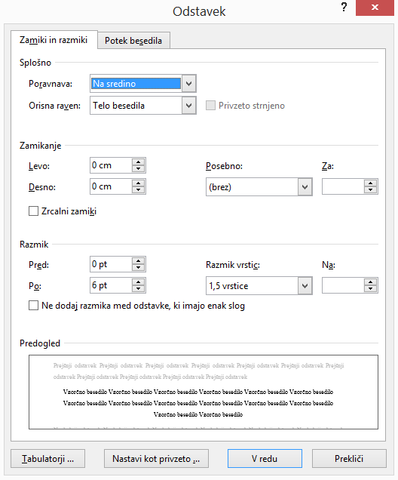

Slika 1: Razmiki med besedilom v programu MS Word

Vir: Lasten

## tabele, Slike in grafikoni

Tabele, slike, grafikoni (sem sodijo še organigrami, skice ipd.) so pomemben element diplomskega dela. Z njimi avtor nazorneje prikaže in dopolni obravnavano tematiko.

Tabele, slike, grafikoni ipd. naj bodo sredinsko poravnani in primerne velikosti. Velikost pisave za napis in vir le-teh ter za opombe je 10 pik. Napisi so zaporedno številčeni z arabskimi številkami. Oblika naj bo poenotena skozi celotno diplomsko delo. V primeru, da dolžina tabele presega dolžino strani, se lahko tabela nadaljuje na naslednji strani.

Postavitev napisa in vira:

* pri tabelah je napis nad tabelo, vir je pod tabelo; oboje je sredinsko poravnano;
* pri ostalih zgoraj omenjenih elementih sta napis in vir pod elementom, sredinsko poravnana.

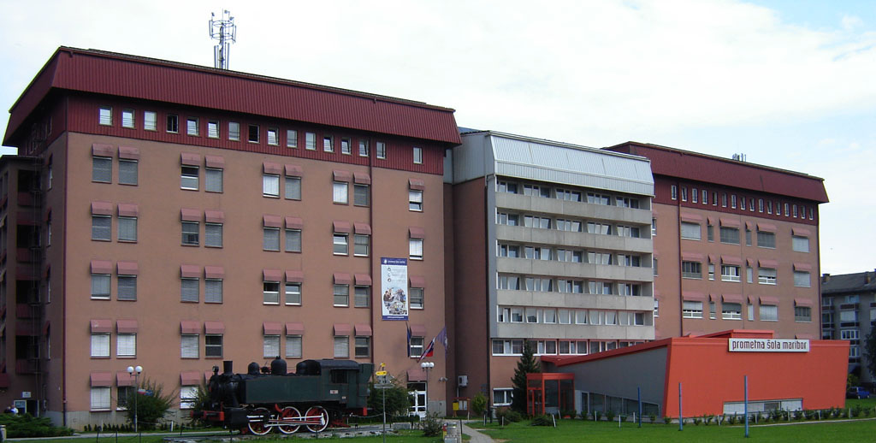

Slika 2: Stavba Prometne šole Maribor

Vir: [www.vpsmb.net](http://www.vpsmb.net)/slika.jpg (30. 8. 2018)

Slika 2 prikazuje sliko, preneseno s spletne strani Prometne šole Maribor, datum pri viru je datum prenosa s spleta.

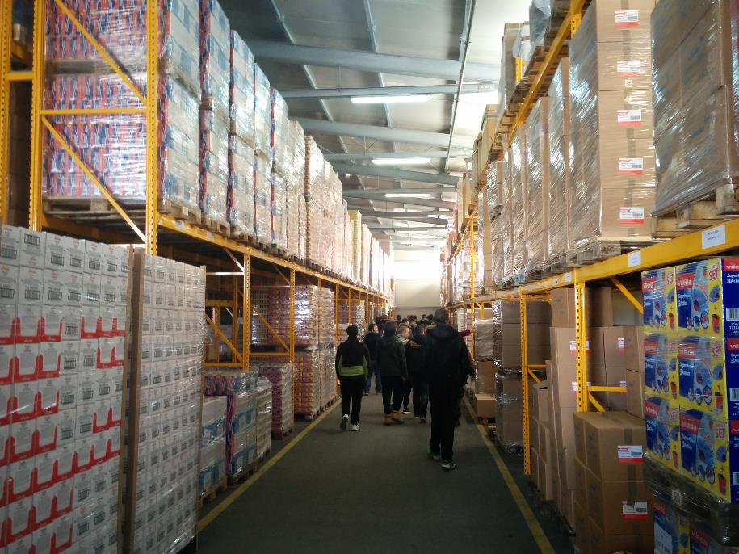

Slika 3: Strokovni ogled podjetja X

Vir: Lasten

Slika 3 prikazuje strokovni ogled podjetja X, ki jo je posnel avtor sam. V takem primeru napišemo vir lasten.

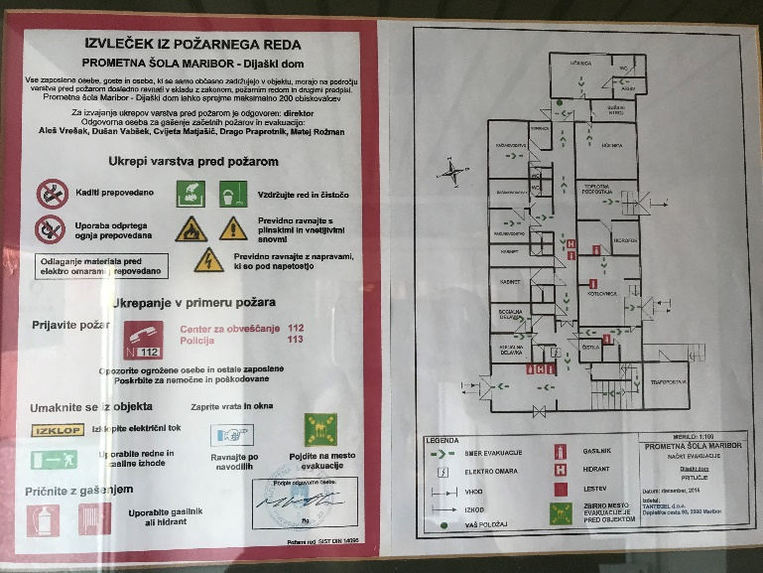

Slika 4: Izvleček iz požarnega reda in načrt evakuacije Prometne šole Maribor

Vir: Tantegel d. o. o., 2018

V primeru, da je na sliki za nas pomembna vsebina evakuacijskega načrta (slikali pa smo ga sami) in se v besedilu sklicujemo na ta načrt, kot vir zapišemo podjetje, ki je ta načrt izdelalo. Če bi pa ta načrt posneli od daleč kot primer umestitve evakuacijskega načrta v prostor in nas vsebina načrta ne zanima, pa je ta vir naš lasten (slika 5).

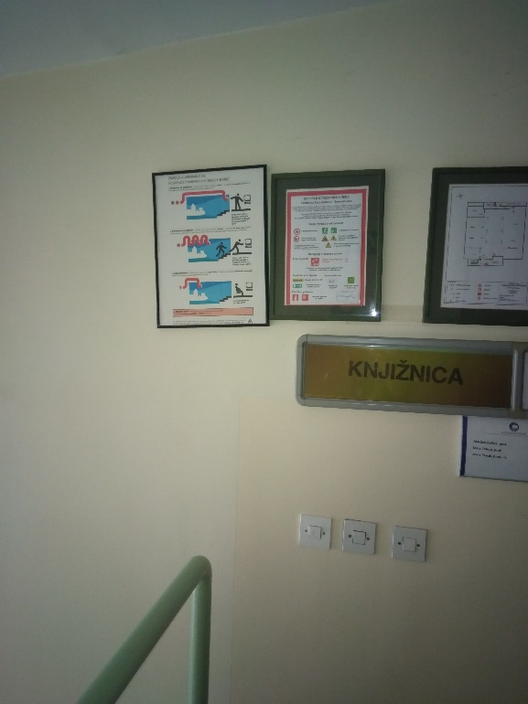

Slika 5: Primer postavitve evakuacijskih označb v prostoru Prometne šole Maribor

Vir: Lasten

Slike 5

Slika 6: Priprava in izvedba storitve

Vir: Tavčar, 1996, 59

Slika 6 prikazuje pripravo in izvedbo storitve in je bila vzeta iz knjige, zato kot vir zapišemo avtorja, leto izdaje in stran v knjigi, kjer se ta slika nahaja.

Tabela 1: Zaposleni po stopnji izobrazbe in spolu v logistiki v Sloveniji

|  |  |  |  |  |
| --- | --- | --- | --- | --- |
| Spol | Stopnja izobrazbe | | | Skupaj |
| Visoka in podiplomska | Višja | Srednja |
| Moški | 294 | 252 | 2.003 | 2.549 |
| Ženske | 593 | 424 | 2.716 | 3.733 |
| Skupaj | 887 | 676 | 4.719 | 6.282 |

Vir: Letopis Slovenije, 2007, 22

Praviloma je v tabeli pisava velikosti 10 pik. Oblika naj bo usklajena z mentorjem in enotna skozi celotno diplomsko delo.

Grafikon 1: Primer grafikona

Vir: Lasten

Praviloma je v grafikonu pisava velikosti 10 pik. Oblika naj bo usklajena z mentorjem.

## Številčenje diplomskega dela

Strani številčite desno zgoraj, kot je prikazano v teh navodilih. Če tiskate obojestransko, naj bo številčenje na zunanjem robu strani.

Do uvoda številčite z rimskimi številkami, od uvoda naprej pa z arabskimi. Uvod se začne s številko 1.

## Okrajšave in kratice

Okrajšave in kratice razložite, ko se prvič pojavijo v besedilu (tudi če ste jih že razložili v razdelku Uporabljene kratice). Če ni nujno potrebno, ne uporabljajte kratic oz. okrajšav v naslovu.

## Enačbe

Enačbe številčite v vsakem poglavju zaporedno, in sicer z desno poravnanimi številkami v oklepaju, kot je prikazano v (3.1). Pišite jih strnjeno in uporabljajte ustrezne funkcijske oznake. Simbole za veličine in spremenljivke pišite poševno (razen grških simbolov) v enaki pisavi kot besedilo (3.1). Za znak minus uporabljajte namesto kratkega raje podaljšani vezaj. Uporabljajte oklepaje, da se izognete možnim nejasnostim v zapisu. Kadar so enačbe del stavka, pišite vejice in pike. Enačbe zamaknite 2 cm od levega roba strani.

 (3.1)

kjer je:

*Qp* – masa tovora, ki ga je potrebno paletizirati,

*d*1 – koristna nosilnost palete (975 kg)*.*

Simbole, uporabljene v enačbi, pojasnite pred tem v besedilu ali pa neposredno za enačbo. V besedilu se sklicujte na enačbe preprosto kot v (3.1), ne pa "en. (3.1)" ali podobno, razen na začetku stavka.

## NAVAJANJE UPORABLJENE LITERATURE V BESEDILU – CITIRANJE IN POVZEMANJE

Diplomsko delo je sestavljeno iz teoretičnega in praktičnega dela. Pisec diplomskega dela mora zato za pripravo teoretičnih izhodišč najprej poleg lastnega že usvojenega znanja z obravnavanega teoretičnega področja poznati in preučiti še dodatno strokovno literaturo s področja, ki zadeva temo njegovega dela. Če želi različna teoretična izhodišča drugih avtorjev predstaviti v svojem delu, mora poznati in upoštevati načela in pravila citiranja in povzemanja. Misli drugih avtorjev torej v našem besedilu ne smemo zapisati tako, kot da so naše lastne misli in spoznanja, saj bi s tem kršili avtorske pravice. To pomeni, da moramo, kadar navajamo strokovna izhodišča drugih avtorjev, v besedilu to natančno označiti kot povzetke (avtor, letnica, stran) oz. citate (avtor, letnica, stran; besedilo je postavljeno v narekovaje)[4]. Seveda morajo biti vsi avtorji, katerih misli smo kot povzetke ali citate navedli, na koncu navedeni še v virih in/ali literaturi, tako da lahko iz polnega zapisa (avtor, naslov, kraj, založba, leto …) nedvoumno razberemo, iz katerih strokovnih del je pisec diplomskega dela izhajal pri snovanju teoretičnih izhodišč. Pri pisanju diplomskega dela v teoretičnem delu praviloma zajemamo vsebine iz primarnih virov, torej iz strokovnih del uveljavljenih avtorjev, in se izogibamo povzemanju izhodišč teh avtorjev iz drugih diplomskih del (kot povzetki povzetkov).

Seveda pa vse to, kar smo navedli zgoraj, ne pomeni, da pisec besedila sestavi teoretični del dela tako, da je le-ta skupek povzetkov in citatov. Besedilo mora biti notranje in zunanje povezano tako, da so naše lastne misli in strokovno znanje, ki smo si ga pridobili v času šolanja, povezovalni element ali izhodišče za misli drugih avtorjev. Prav tako sami izdelamo teoretične zaključke in ugotovitve, potem ko smo primerjali več različnih teorij oz. misli drugih avtorjev (Žižmond, 1998, 35).

V diplomskem delu študent s podpisano izjavo o avtorstvu diplomskega dela zagotavlja, da je diplomsko delo plod njegovega ustvarjalnega dela in da je vse že objavljeno strokovno delo drugih avtorjev ustrezno označil. Za natančno navajanje je zato odgovoren najprej avtor diplomskega dela, medtem ko mentor s poznavanjem strokovnega področja poskrbi, da študenta navaja na pravilno navajanje uporabljene literature. Mentor/šola v skladu s Pravilnikom o diplomskem izpitu na VPŠ končno diplomsko delo pred zagovorom tudi preveri s programom za preverjanje plagiatorstva.

## Citiranje

Pri citiranju natančno in v celoti (tj. dobesedno) prepišemo besedilo iz vira ter ga postavimo v narekovaje. Omejimo se na citiranje dveh do treh povedi. Pred citatom ali za njim (odvisno, kako postavimo citat v sobesedilo) ob priimku avtorja obvezno navedemo v oklepaju še letnico izida in stran. Daljših citatov se izogibamo, zlasti pa ne citiramo celih strani besedila – v takem primeru se odločimo za povzemanje.

*Primer 1: citiranje enega avtorja*

"Dokumenti nastajajo takrat, ko dejstva in dogajanja dokumentiramo. Pišemo jih zato, da imamo dokaze. Dokazi so potrebni, ko iščemo resnico, ko utemeljujemo poslovne odločitve ter dokazujemo dogovore in dejstva. Dokazujemo tudi to, da smo ravnali skladno s predpisanimi postopki" (Jereb, 2010, 107).

Zapis v poglavju Viri in literatura:

1. Jereb, B. *Informatika.* Celje: Univerza v Mariboru, Fakulteta za logistiko, 2010.

*Primer 2: citiranje dveh avtorjev*

"Poslovni proces opredeljujemo kot skupek logično povezanih izvajalskih in nadzornih postopkov in aktivnosti, katerih posledica oziroma izid je načrtovani izdelek ali storitev. Lahko ga opredelimo tudi kot povezan nabor dejavnosti in nalog, ki imajo namen vhodnim elementom v proces za naročnika ali kupca dodati uporabno vrednost na izhodni strani procesa" (Kovačič in Vukšić Bosilj, 2005, 29).

Zapis v poglavju Viri in literatura:

1. Kovačič, A. in Vukšić Bosilj, V. *Management poslovnih procesov*: prenova in informatizacija poslovanja s praktičnimi primeri. Ljubljana: GV Založba, 2005.

*Primer 3: citiranje več kot dveh avtorjev*

"Vodenje je sposobnost vplivanja, spodbujanja in usmerjanja sodelavcev k doseganju želenih ciljev" (Možina in ostali, 2002, 499).

Zapis v poglavju Viri in literatura:

1. Možina, S. in ostali. *Management: nova znanja za uspeh*. Radovljica: Didakta, 2002.

*Primer 4: citiranje sredi povedi*

Jereb (2010, 11) navaja: "Informatika je veda o informacijah, načinih njihovega procesiranja in o upravljanju informacijskih sistemov."

Zapis v poglavju Viri in literatura:

1. Jereb, A. *Pravna sredstva v upravnem postopku: diplomsko delo visokošolskega programa*. Ljubljana: UL, Fakulteta za upravo, 2010.

*Primer 5: citiranje elektronskih virov*

"Stroški in izdatki za popravila se s permanentnim vzdrževanjem viličarja bistveno zmanjšajo. Prednosti so jasne: Vaš viličar je vedno pripravljen za delo! In tudi popravila se lahko optimalno prilagajajo vašemu poteku proizvodnje" (Still [online], 2018).

Zapis v poglavju Viri in literatura:

1. Still [online]. *Viličarji*. (Citirano 24. 8. 2018). Dosegljivo na naslovu: <http://www.still.si/elektrini_viliarji.0.0.html>

## Povzemanje

O povzemanju govorimo, kadar izvorno besedilo izbranega avtorja preberemo, ga obnovimo s svojimi besedami ter ga tako skrajšamo, lahko pa tudi izberemo samo bistvene misli, vendar pri tem ne spreminjamo pomena avtorjevega besedila. Kadar povzemamo, besedilo ustrezno označimo tako, da v oklepaj zapišemo priimek avtorja, letnico izida, stran; več podatkov o avtorju in viru pa zapišemo v poglavju Viri in literatura. Kadar v našem besedilu uporabimo več del istega avtorja z enako letnico, si pri razločevanju pomagamo tako, da k letnici izida zapišemo črke a, b, c …

Ko povzemamo iz elektronskih virov, prav tako zapišemo priimek avtorja ali naslov sestavka ali ime podjetja (odvisno od tega, katere od teh podatkov lahko poiščemo na spletni strani), v oglatem oklepaju označimo, da je besedilo iz elektronskega vira, in zapišemo stran, če jo lahko razberemo. Vse ostale podatke podrobneje zapišemo v poglavju Viri in literatura (datum citiranja, dostopnost …).

Kadar določeni vir v besedilu večkrat zaporedoma navedemo in vmes ne navajamo drugih virov, označimo take vire s (prav tam),če se stran navedenega vira ne spreminja. Pri tem se izogibamo temu, da v enem poglavju navajamo samo enega avtorja in da besedilo po nepotrebnem členimo v odstavke ter pri vsakem odstavku označujemo vir s (prav tam).

*Primer 1: povzemanje enega avtorja*

Cilji morajo biti dosegljivi in realistični, saj so del splošnih poslovnih ciljev podjetja, biti morajo merljivi, da lahko vodstvo podjetja na koncu obdobja ugotovi njihovo doseženost. Vodja oddelka odloča tudi o prioriteti ciljev (Potočnik, 2002, 56).

Zapis v poglavju Viri in literatura:

1. Potočnik, V. *Temelji trženja s primeri iz prakse*. Ljubljana: GV Založba, 2002.

*Primer 2: uporaba (prav tam)*

Praksa podjetij je pokazala, da trženjsko načrtovanje omogoča podjetju več koristi in zagotavlja povečanje prodaje in dobička (prav tam).

Pojasnilo:

(prav tam), ki smo ga uporabili, pomeni, da je odstavek povzet iz iste knjige in iste strani v tej knjigi kot prejšnji odstavek.

*Primer 3: povzemanje dveh avtorjev*

Zaradi lažjega preučevanja podjetniške logistike v proizvodnem podjetju jo bomo razdelili po prej naštetih tipičnih dejavnostih na naslednje podsisteme (Križman in Rak, 2006, 65):

* nabavna logistika,
* notranja logistika,
* distribucijska logistika,
* poprodajna logistika.

Zapis v poglavju Viri in literatura:

1. Križman, A. in Rak, G. *Logistični poslovni sistemi*. Maribor: Višja prometna šola, 2009.

*Primer 4: povzemanje več kot dveh avtorjev*

Beseda telematika je strokovni izraz za rabo telekomunikacijske in informacijske tehnologije. Natančneje povedano, telematika je znanost pošiljanja, sprejemanja in shranjevanja podatkov s pomočjo telekomunikacijskih naprav (Kapetanović in ostali [online], 2008, 175).

Zapis v poglavju Viri in literatura:

1. Kapetanović, Z. in ostali [online]. *Telematika i transportni sistemi.* 2008. (Citirano 10. 8. 2018). Dosegljivo na naslovu: <http://www.etf.unssa.rs.ba/B-II-7.doc>

Ločimo tri različne načine nabave: nabava na zalogo, posamična nabava in nabava "just in time", kar pravzaprav v našem primeru pomeni usklajenost naročila in prodaje, "koliko naročiti, toliko prodati" (Galič in ostali, 2009, 63).

Zapis v poglavju Viri in literatura:

1. Galič, S. in ostali. *Nabava.* Ljubljana: Zavod IRC, 2009.

*Primer 5: zapis povzetega vira na začetku povedi:*

Kot navaja Jakovljević (2006, 4), pri elektronskih sistemih upravljanja z dokumenti ne gre za eno tehnologijo, pač pa za različne, dopolnjujoče se tehnologije.

Zapis v poglavju Viri in literatura:

1. Jakovljević, Č. *Zakaj potrebujemo sisteme za upravljanje dokumentov in procesov?* Novo mesto: Infotehna d.o.o., 2006.

*Primer 6: povzemanje vira iz drugega vira*

Oglaševanje je v okviru tržnega komuniciranja vsaka neosebna plačana oblika tržnega komuniciranja o podjetju, njegovih aktivnostih ali o izdelku, ki se trži preko javnih medijev (Kotler, 2004, 590; v: Makovec in ostali, 2009, 57).

V zgornjem primeru smo torej prebirali teoretična izhodišča Makovčeve in njenih soavtorjev, ki jih je povzela iz Kotlerja. Pravilni način navajanja takega povzetka povzetka je naveden zgoraj. Da se izognemu povzemanju povzetega, se pri pisanju diplomskega dela raje sami usmerimo v primarne vire (torej v knjižnici poiščemo omenjeno knjigo Kotlerja in teoretična izhodišča zapišemo raje kar sami).

Zapis v poglavju Viri in literatura:

1. Makovec, N. in ostali. *Trženje*. Ljubljana: Zavod IRC, 2009.

*Primer 7: povzemanje po zakonih, pravilnikih (tiskana verzija)*

Lastnik prometnega sredstva mora zavarovanje, ki je po Zakonu o obveznih zavarovanjih v prometu obvezno, skleniti, predno začne prometno sredstvo uporabljati v prometu (Zakon o obveznih zavarovanjih v prometu, 2007, 2. člen).

Zapis v poglavju Viri in literatura:

1. *Zakon o obveznih zavarovanjih v prometu.* Ur. l. RS, 93/2007.

*Primer 8: povzemanje po zakonih, pravilnikih (v elektronski obliki)*

Zakon o varstvu dokumentarnega in arhivskega gradiva ter arhivih (Ur. l. RS, št. 30/06 in 51/14) v prvem odstavku 2. člena pravi, da je dokumentarno gradivo, vse vrste in oblike zapisov, ki so nastali ali bili prejeti pri poslovanju pravnih in fizičnih oseb (PIS RS [online], 2017).

Zapis v poglavju Viri in literatura:

1. PIS RS [online]. *Zakon o varstvu dokumentarnega in arhivskega gradiva ter arhivih*. 30/06 in 51/14. (Citirano 13. 8. 2018). Dosegljivo na naslovu: <http://www.pisrs.si/Pis.web/pregledPredpisa?id=ZAKO4284>

ali

V 2. členu Zakona o obveznih zavarovanjih v prometu (Ur. l. RS, št. 93/07) je opredeljeno avtomobilsko zavarovanje. Lastnik prometnega sredstva mora zavarovanje, ki je po tem zakonu obvezno, skleniti, preden začne prometno sredstvo uporabljati v prometu in zavarovanje obnavljati, dokler je prometno sredstvo v uporabi (Ur. l. RS [online], 2018).

Zapis v poglavju Viri in literatura:

1. Ur. l. RS [online]. *Zakon o obveznih zavarovanjih v prometu*. 93/07. (Citirano 13. 8. 2018). Dosegljivo na naslovu: <https://www.uradni-list.si/glasilo-uradni-list-rs/vsebina/82582>

*Primer 9: povzemanje po alinejah*

Značilnosti bencinskega motorja so (Fischer, 2011, 191):

* pogon na plin ali bencin,
* zunanja priprava zmesi; zmes goriva in zraka nastaja v sesalnem kanalu zunaj valja,
* notranja priprava zmesi; med sesalnim taktom v valj vstopa sprva le zrak, zmes goriva in zraka nastane pri vbrizgu goriva v valj med sesalnim taktom in stiskanjem,
* vžig s pomočjo vžigalne naprave.

Zapis v poglavju Viri in literatura:

1. Fischer, M. *Spatial data analysis*. New York: Springer, 2011.

*Primer 10: povzemanje elektronskih virov*

Pri prvem zavarovanju, ki ga sklenemo, smo uvrščeni v 14. premijski razred, kar predstavlja 0 % bonusa. Za vsako leto brez prijavljene škode napredujemo na 1. premijski razred, kar nam prinese 5 % bonusa. V primeru uveljavljanja škode pridobimo 3 premijske razrede oziroma izgubimo 5 % bonusa (Varcuj24.si [online], 2018).

Zapis v poglavju Viri in literatura:

1. Varcuj24.si [online]. *Premijski razredi pri avtomobilskem zavarovanju*. (Citirano 5. 8. 2018). Dosegljivo na naslovu: <http://varcuj24.si/svetovalec/premijski-razredi-pri-avtomobilskem-zavarovanju/122>

Povprečna starost avtomobilov v Sloveniji se iz leta v leta povečuje in je leta 2013 znašala 9,1 let, leto prej 8,7 let in leta 1998 znašala 6,9 let. Najpogostejši avtomobil na slovenskih cestah je Renault Clio, ker je bilo konec leta 2013 registriranih 76.224 Cliov oziroma 7,2 % vseh registriranih osebnih vozil (Varcuj24.si [online], 2018a).

*Pojasnilo:*

(Varcuj24.si [online], 2018a) – dodana črka a za letnico 2018 pomeni, da je besedilo povzeto s strani Varčuj24, toda z druge podstrani. Tako morate na koncu med vire dodati drugačen naslov članka ter povezavo. Če uporabite še naslednjo podstran podjetja, sledijo črke za letnico 2017b, c, d …

Zapis v poglavju Viri in literatura:

1. Varcuj24.si [online]. *Avtomobilsko zavarovanje v Sloveniji*. (Citirano 5. 8. 2018a). Dosegljivo na naslovu: <http://varcuj24.si/svetovalec/avtomobilsko-zavarovanje-v-sloveniji/313>

Policisti so obravnavali v letu 2011 za 7,2 % manj prometnih nesreč s telesnimi poškodbami. Število hudo telesno poškodovanih se je zmanjšalo za 7,8 %, lahko telesno poškodovanih pa za 8,9 % (Policija [online], 2016, 4).

*Pojasnilo:*

(Policija [online], 2016, 4) – kadar povzemate besedilo, ki je na svetovnem spletu v obliki besedila z oštevilčenimi stranmi, dodate za letnico dokumenta še stran.

Zapis v poglavju Viri in literatura:

1. Policija [online]. *Letno poročilo o delu policije v letu 2016*. 2016. (Citirano 5. 7. 2018). Dosegljivo na naslovu: [https://www.policija.si/LetnoPorocilo2016.pdf](https://www.policija.si/images/stories/Statistika/LetnaPorocila/PDF/LetnoPorocilo2016.pdf)

*Primer 11: povzemanje internih virov*

V podjetju je z dokumentom Ravnanje z nevarnimi snovmi podrobno opisano, kako ravnati z nevarnimi snovmi. Ta navodila dobi vsak delavec, ki dela z nevarnimi snovmi (SG Automotive d.o.o., 2017).

Zapis v poglavju Viri in literatura:

1. SG Automotive d.o.o. *Ravnanje z nevarnimi snovmi - interni podatki podjetja*. Slovenske Konjice, 2017.

Interne vire torej v poglavju Viri in literatura navedemo tako, da zapišemo podatke, ki jih o viru imamo, in sicer po vrstnem redu: Avtor/Zavod/Institucija, *Naslov dokumenta - interni podatki podjetja*. Kraj, letnica nastanka.

# SKLEP

Sklep je obvezen del vsake pisne naloge. Vsebuje novo pridobljena lastna spoznanja, sklepne misli. Zato v tem delu naloge na kratko analiziramo svoje delo, povzamemo osnovne ugotovitve in predloge, komentiramo dosežene cilje v primerjavi s postavljenimi cilji, navedimo lastna spoznanja in odprte probleme. V njem ne navajamo novih spoznanj, podatkov, dokazov, informacij. V sklepu lahko potrdimo ali ovržemo podmeno ali opozorimo na probleme, s katerimi smo se srečevali pri delu. Opozorimo lahko tudi na teme, ki bi jih bilo potrebno podrobneje obdelati, pa tega v nalogi nismo storili. V sklepnem delu naloge lahko navedemo samo svoje misli. V sklepu jedrnato povzamemo vsebino dela in se osredotočimo na najpomembnejše izvirne ugotovitve.

# VIRI, LITERATURA

V seznamu literature navedite vso literaturo in vire, ki ste jih uporabili v diplomskem delu. Seznam citiranih ali povzetih virov naj bo urejen po abecednem redu avtorjev. Označite jih z arabskimi številkami z zaklepaji.

*Primer:*

1. Jakovljević, Č. [online]. *Zakaj potrebujemo sisteme za upravljanje dokumentov in procesov?* 2006. (Citirano 10. 8. 2018). Dosegljivo na naslovu: <http://www.gzdbk.si/si/sekcije/ski/dan/2006/>
2. Kapetanović, Z. in ostali [online]. *Telematika i transportni sistemi.* 2008. (Citirano 10. 5. 2018). Dosegljivo na naslovu: <http://www.etf.unssa.rs.ba/B-II-7.doc>
3. PIS RS [online]. *Zakon o varstvu dokumentarnega in arhivskega gradiva ter arhivih*. 30/06 in 51/14. (Citirano 13. 8. 2018). Dosegljivo na naslovu: <http://www.pisrs.si/Pis.web/pregledPredpisa?id=ZAKO4284>
4. Rak, G. [online]. *Logistika notranjega transporta in skladiščenja*. 2011. (Citirano 24. 8. 2018). Dosegljivo na naslovu: <http://www.impletum.zavod-irc.si/docs/Skriti_dokumenti/Logistika_notranjega_transporta_in_skladiscenja-Rak.pdf>
5. Varčuj24 [online]. *Cenejša avtomobilska zavarovanja preko spleta.* (Citirano 24. 8. 2018a). Dosegljivo na naslovu: <http://varcuj24.si/blog/zavarovanja-avtomobilsko-zavarovanje-preko-spleta.html>
6. Varčuj24 [online]. *Premijski razredi pri avtomobilskem zavarovanju*. (Citirano 8. 2. 2018). Dosegljivo na naslovu: <http://varcuj24.si/svetovalec/premijski-razredi-pri-avtomobilskem-zavarovanju/122>
7. Zavod IRC [online]. *Enotni tehnični standardi za pripravo višješolskih učbenikov.* 2010. (Citirano 21. 8. 2018). Dosegljivo na naslovu: <http://www.impletum.zavod-irc.si/docs/Skriti_dokumenti/Enotni_tehnicni_standardi_1.doc>

PODROBNA NAVODILA ZA PISANJE VIROV IN LITERATURE

Pri sestavljanju seznam citirane in povzete literature sestavite po naslednjem vzorcu:

* 1. **MONOGRAFIJA – EN AVTOR**

Priimek, I. *Naslov*: podnaslov. Kraj: založba, letnica.

*Primeri:*

1. Fischer, R. in ostali. *Motorno vozilo.* Ljubljana: Tehniška založba Slovenije, 2011.
2. Jereb, B. *Informatika.* Celje: Univerza v Mariboru, Fakulteta za logistiko, 2010.
3. Potočnik, V. Temelji trženja s primeri iz prakse. Ljubljana: GV Založba, 2002.
   1. **MONOGRAFIJA – DVA AVTORJA**

Priimek, I.in Priimek, I. *Naslov*: podnaslov. Kraj: založba, letnica.

*Primera:*

1. Kovačič, A. in Vukšić Bosilj, V. *Management poslovnih procesov*: prenova in informatizacija poslovanja s praktičnimi primeri. Ljubljana: GV Založba, 2005.
2. Lambert, D. M. in Stock, J. R. *Strategic logistics management.* Boston: Irwin, 1993.
   1. **MONOGRAFIJA – TRIJE ALI VEČ AVTORJEV**

Priimek, I. in ostali. *Naslov*: podnaslov. Kraj: založba, letnica.

*Primer:*

1. Galič, S. in ostali. *Nabava.* Ljubljana: Zavod IRC, 2009.
   1. **NAVAJANJE ČLANKOV**
2. ***Objavljenih v serijski publikaciji***

Obvezni elementi so:

Priimek, I. Naslov članka: podnaslov članka. *Naslov serijske publikacije*: podnaslov serijske publikacije. Kraj, letnica izida, letnik, številka, strani.

*Primera:*

1. Kovačič, A. Kakšne uporabniške programske rešitve potrebujemo? *Uporabna informatika*. Ljubljana: Slovensko društvo Informatika, 1997, let. 5, št. 1, str. 8–15.
2. Možina, S. Odličnost in ustrezno postavljanje ciljev. *Neprofitni management:* prva slovenska strokovna revija za promocijo vodenja v neprofitnem sektorju. Ljubljana: Založba Educa, 2005, let. 3, št. 1, str. 17–23.
3. ***Objavljenih v zbornikih***

Priimek, I. Naslov članka: podnaslov članka. V: *Naslov zbornika*: podnaslov zbornika. Kraj: Založba, leto, stran.

*Primera:*

1. Lavrenčič, D. in Mlakar, I. Vloga mladinskega knjižničarja pri razvijanju bralnih sposobnosti. V: *Branje skrb vseh*: 2. strokovno posvetovanje Bralnega društva Slovenije. Ljubljana: Bralno društvo Slovenije, 1998, str. 153–154.
2. Zwitter, T. in Munari, U. Spectrophotometric surveys of faint CVs. V: *Wild Stars In The Old West:* Proceedings of the 13th North American Workshop on Cataclysmic Variables and Related Objects.San Francisco: Astronomical Society of the Pacific**,** 1998, let. 137, str. 35.
3. ***Anonimnih člankov v leksikonih, enciklopedijah, slovarjih***

*Naslov publikacije*: podnaslov. Kraj: Založba, leto izd., str.

*Primera:*

1. *Dorling Kindersley ultimate visual dictionary of science.* New York: DK publishing, 1998, str. 222.
2. *Slovar slovenskega knjižnega jezika:* druga knjiga: I-Na. Ljubljana: Državna založba Slovenije, 1975, str. 81.
   1. **NAVAJANJE URADNIH DOKUMENTOV**

Zakon/pravilnik. *Institucija*, številka/leto, datum izdaje, str.

Opombe: Navedba datuma izdaje in strani ni obvezna.

*Primer:*

1. Zakon o organiziranju in financiranju vzgoje in izobraževanja. *Ur. l. RS*, 53/1996.
2. **NAVAJANJE INTERNIH VIROV**

Podjetje x. *Interni podatki*. Kraj, leto.

*Primer:*

1. SG Automotive d.o.o. *Interni podatki podjetja SG Automotive d.o.o*. Slovenske Konjice, 2017.
   1. **NAVAJANJE ELEKTRONSKIH VIROV, DELOV ELEKTRONSKIH MONOGRAFIJ, PODATKOVNIH BAZ, RAČUNALNIŠKIH PROGRAMOV**

**Avtor [vrsta medija]. *Naslov dokumenta*. Leto objave[5]. (Številka/leto[6]). (Datum citiranja). Dostopno na naslovu:**

1. Ur. l. RS [online]. *Zakon o višjem strokovnem izobraževanju*. 86/04. (Citirano 10. 8. 2018). Dosegljivo na naslovu: <https://www.uradni-list.si/glasilo-uradni-list-rs/vsebina?urlurid=20043840>
2. Varcuj24.si [online]. *Cenejša avtomobilska zavarovanja preko spleta.* (Citirano 24. 8. 2018). Dosegljivo na naslovu: <http://varcuj24.si/blog/zavarovanja-avtomobilsko-zavarovanje-preko-spleta.html>
3. Zavod IRC [online]. *Enotni tehnični standardi za pripravo višješolskih učbenikov.* 2010. (Citirano 21. 6. 2018). Dosegljivo na naslovu: <http://www.impletum.zavod-irc.si/docs/Skriti_dokumenti/Enotni_tehnicni_standardi_1.doc>

# Seznam slik

slika 1: razmiki med besedilom v programu ms word 10

slika 2: stavba prometne šole maribor 11

slika 3: strokovni ogled podjetja x 11

slika 4: izvleček iz požarnega reda in načrt evakuacije prometne šole maribor 12

slika 5: primer postavitve evakuacijskih označb v prostoru prometne šole maribor 12

slika 6: priprava in izvedba storitve 13

Seznam tabel

tabela 1: zaposleni po stopnji izobrazbe in spolu v logistiki v sloveniji 13

Seznam grafikonov

grafikon 1: primer grafikona 14

Seznam prilog

Priloge…

**PRILOGE**

Priloge niso sestavni del diplomskega dela. V prilogah so zajete informacije, ki so sicer potrebne za celovit prikaz dela, vendar bi z odvračanjem pozornosti od glavne teme motile potek sporočila diplomskega dela. V priloge spadajo daljša matematična izvajanja, načrti, daljši računalniški izpisi, merilne metode, vsebina priložene zgoščenke itd.

1. Ključne besede določite s pomočjo mentorja (opombe obvezno izbrišite).
2. V kolikor se pojavijo v diplomskem delu (obvezno izbrišite opombo).
3. V kolikor se pojavijo v diplomskem delu (obvezno izbrišite opombo).
4. Če avtorstvo ni navedeno, zapišemo ime institucije, leto, stran.
5. Za elektronske knjige, publikacije, itd.
6. Za zakone, pravilnike, itd.